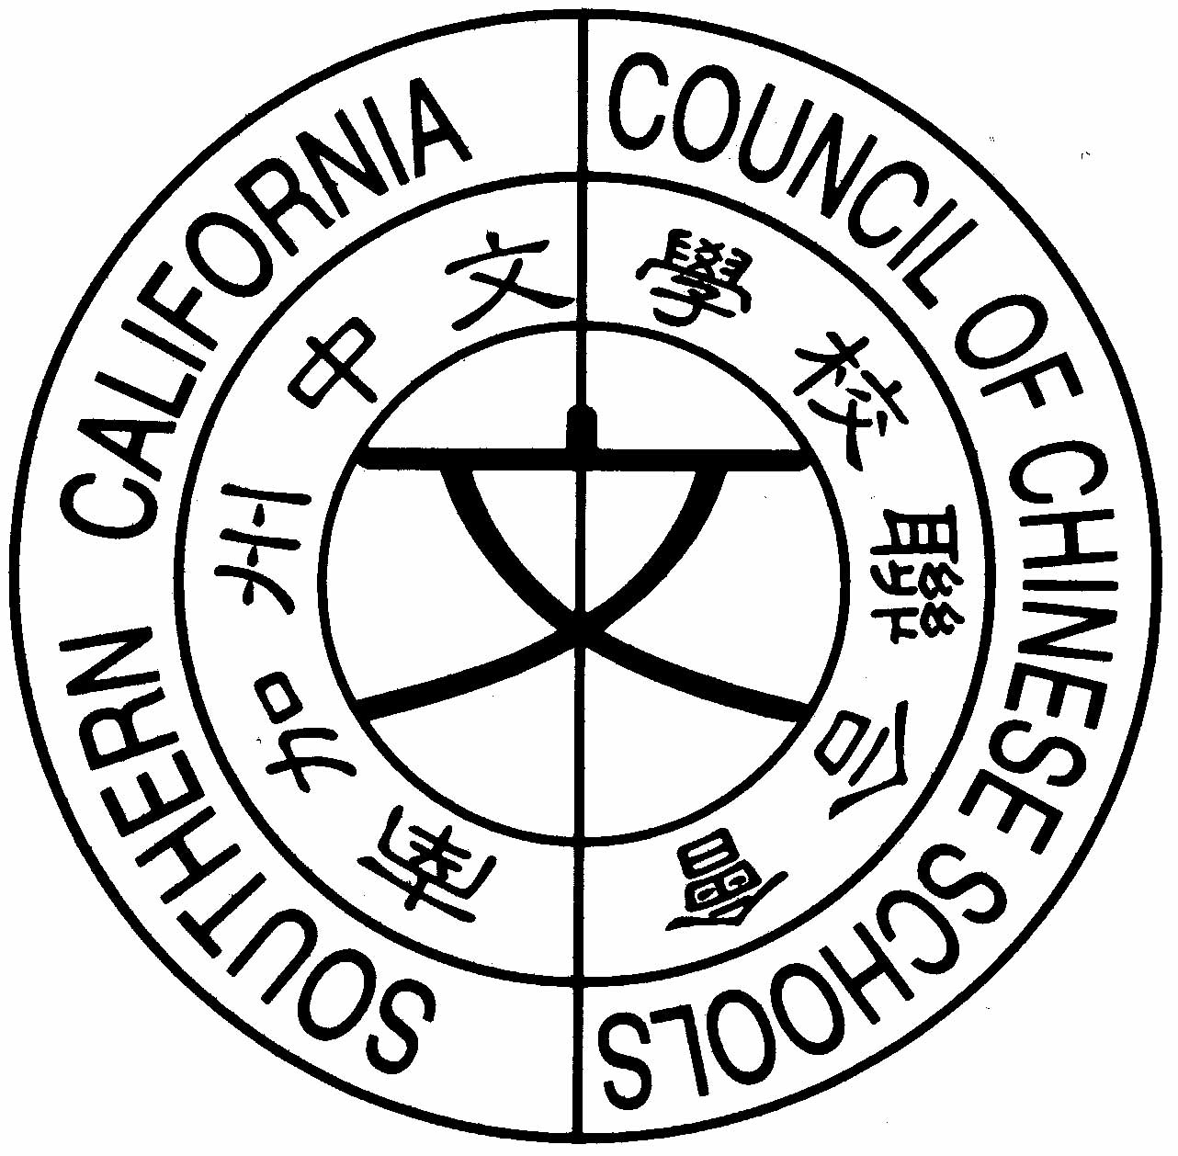
南加州中文學校聯合會演講詩詞朗讀/誦經典背誦比賽
頒獎典禮程序表
時間：二零零九年五月十七日 地點：洛杉磯華僑文教中心
9443 telstar Ave., El Monte, CA 91731
Tel: 626‐443‐9999
時間 | 程 序
9:00AM-9:10AM | 工作人員報到、評審、主持人、計時人員報到
9:10AM-9:25AM | 評審、主持人、計時人員講習  得獎學校領隊、學生報到、  詩詞朗誦團體組報到
9:40AM-10:30AM | 詩詞朗誦團體組比賽
10:40AM-12:20PM | 頒獎典禮開始  會長致詞  貴賓致詞  介紹召集人  中華文化常識比賽中級組-B 頒獎  演講詩詞朗讀比賽頒獎  經典背誦比賽頒獎  詩詞朗誦團體組比賽頒獎  散會

